Documentação do Projeto – Tela de Absenteísmo por Setor
1. Informações Gerais
Curso: Ciência da Computação
Disciplina: Projeto Extensionista Semestral
Professores: Denes, Palmuti e Angelo Mesquita
Período: 2º semestre de 2025
Grupo:
- João Pedro Tavares Vicente
- Vinicius Henrique André Alves
- Ingryd de Lima
- Matheus Percker
- Lucas Flauzino da Silva
- Victor Emanuel Souza Martins
2. Visão Geral do Projeto
O projeto “Tela de Absenteísmo por Setor” tem como objetivo desenvolver uma página integrada a um aplicativo voltada à análise e controle do absenteísmo dentro do Grupo Unis.
A solução permitirá que coordenadores, professores e colaboradores monitorem e gerenciem as ausências dos integrantes de cada setor, oferecendo uma visão clara sobre presença e desempenho.
A aplicação está sendo desenvolvida em .NET MAUI (C#), com integração ao banco de dados MySQL, visando organizar e centralizar informações de frequência de maneira acessível e confiável.
3. Termo de Abertura
O Termo de Abertura foi concluído em 28/08/2025, elaborado por Vinicius Henrique A. A. e aprovado por Ângelo Mesquita.
O documento contempla:
- Justificativa do projeto e relevância institucional
- Objetivos gerais e específicos
- Escopo inicial e limitações
- Cronograma estimado de 4 meses (25 aulas)
- Recursos e papéis definidos para cada integrante
Anexos:
- Termo de Abertura (arquivo .docx)
4. Progresso Semanal
Semana 00 - 24/08 a 30/08
- Inicio das atividades do projeto para toda a sala do 4º período.
- Criação do Termo de Abertura.
Semana 01 – 31/08 a 06/09
- Definição do tema e escopo do projeto.
- Elaboração do termo de abertura (João Pedro e Vinicius).
- Início do planejamento técnico e levantamento de requisitos.
- Criação do diagrama de redes (João, Victor e Yngrid).
-Realizado o protótipo visual através do Figma.

Semana 02 – 07/09 a 13/09
- Integração inicial do banco de dados MySQL com o MySQL Workbench.
- Configuração do ambiente de desenvolvimento no Visual Studio (.NET MAUI).
- Início da tela de login.
- Análise e planejamento da tela de diversidade.

Semana 03 – 14/09 a 20/09
- Manutenção geral das configurações ambiente.
- No aguardo da funcionalidade necessária de outra equipe.

Semana 04 – 21/09 a 27/09
- Avanço na produção da tela de Login e autenticações.
- Mantendo aguardo das funcionalidades necessárias de outra equipe.

Semana 05 – 28/09 a 04/10
- Finalização da tela de login modelo 1.0, testes serão realizados ainda.
- Meeting com a finalidade de definição concreta do Layout da página principal.

Semana 06 – 05/10 a 11/10
- Realizado testes da parte visual da tela principal da equipe.
Semana 07 – 12/10 a 18/10
- Atualizações dentro das dependências.
Semana 08 – 19/10 a 25/10
- Verificações dos processos realizados até o momento, com alterações para cessar BUGS.
Semana 09 – 26/10 a 01/11
- Mantendo verificações de Bugs e dependências gerais da equipe.
Semana 10 – 02/11 a 08/11
- Atualizado dependências do trabalho.
Semana 11 – 12/10 a 18/10
- Reunião de equipe para verificação geral das requisições e processos e uma possível mudança do Banco de dados.
Semana 12 – 19/10 a 25/10
- Linkado ao Github oficial do projeto.
- Conectado todas as contas ao branch da equipe.
Semana 13 – 26/10 a 01/11
- Finalizado dependências do trabalho.
Semana 14 – 02/11 a 08/11
- Reescrito o código do banco de dados.

5. Estrutura Técnica
Linguagens e Tecnologias Utilizadas:
- Front/Back-end: .NET MAUI (C#)
- Banco de Dados: MySQL
- Ferramentas: MySQL Workbench, Visual Studio, GitHub, Figma
Arquitetura:
A aplicação segue um modelo cliente-servidor, com a camada de interface desenvolvida em .NET MAUI, conectando-se ao banco de dados MySQL através de uma camada intermediária de integração. Essa arquitetura permite escalabilidade, segurança e facilidade de manutenção.
6. Integração com o Banco de Dados
A integração do banco de dados foi realizada utilizando MySQL e gerenciada através do MySQL Workbench.
Atualmente, o sistema já se comunica com o banco, permitindo o armazenamento e consulta de informações relevantes ao controle de absenteísmo.
Principais operações:
- Conexão e configuração inicial
- Estruturação das tabelas principais
- Desenvolvimento de operações CRUD básicas
7. Funcionalidades (até o momento)
- Apresentação visual no FIGMA.
- Tela de Login
- Tela sobre Diversidade
- Tela de Absenteísmo
8. Próximos Passos
- Finalizar e testar a tela de login. ✅
- Iniciar a documentação técnica detalhada.✅
- Desenvolver o layout visual da página principal.✅
- Preparar protótipos no Figma.✅
- Realizar testes de integração com o banco de dados.✅
- Iniciar e finalaizar as dependências. ✅
- Conectar ao Github oficial do projeto. ✅

9. Histórico de Atualizações
Data | Alteração |  | Responsável
28/08 | Criação do termo de abertura. |  | Vinicius
31/08 | Desenvolvimento do diagrama de redes. |  | João, Victor e Yngrid
05/09 | Integração inicial do banco de dados. |  | Victor
07/09 | Criação do sistema no Figma. |  | Vinicius, João e Victor
30/09 | Finalizado Versão 1 da tela de Login |  | Victor, Yngrid e João
27/10 | Finalizado dependências do projeto |  | João
03/11 | Reestruturado Banco de Dados |  | João

10. Anexos
- Termo de Abertura:
- Diagrama de Rede:
- Link para o Repositório: https://github.com/PalmutiUnis/Heicomp_2025_2.git
- Prints e diagramas técnicos:
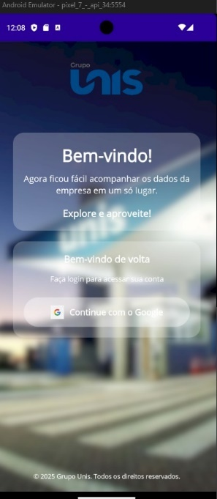

Este documento será atualizado semanalmente, acompanhando o avanço do desenvolvimento do projeto e as novas entregas do grupo.

